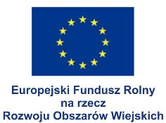
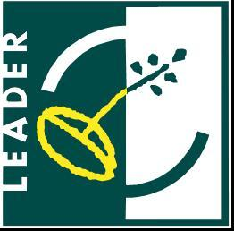

„Europejski Fundusz Rolny na rzecz Rozwoju Obszarów Wiejskich: Europa inwestująca w obszary wiejskie”

Realizacja operacji Budowa infrastruktury rekreacyjnej wraz z utworzeniem szlaku turystycznego „Rowerem w poszukiwaniu Boberków” (Drągowina-Kotowice-Niwiska-Kaczenice-Klępina) jest współfinansowana w ramach poddziałania 19.2 „Wsparcie na wdrażanie operacji w ramach strategii rozwoju lokalnego kierowanego przez społeczność” Programu Rozwoju Obszarów Wiejskich na lata 2014-2020.

Wykonawca :
Nazwa…………………………………………………………………………………………………….
Siedziba: ………………………………………………………………………………………………….
Nr telefonu…………………………………………Nr faxu…………………………………………….
REGON…………………………………………….Nip…………………………………………………
Internet: http://........................................................................e-mail.....................................................
Reprezentowany przez:
……………………………………………………….
(imię i nazwisko)
……………………………………………………….
(stanowisko)
……………………………………………………….
(podstawa do reprezentacji)

OŚWIADCZENIE WYKONAWCY
składane na podstawie art. 24ust. 11ustawy pzp
DOTYCZĄCE PRZYNALEŻNOŚCI/BRAKU PRZYNALEŻNOŚCI DO GRUPY KAPITAŁOWEJ

Na potrzeby postępowania o udzielenie zamówienia publicznego, na dostawę pn.

Budowa infrastruktury rekreacyjnej wraz z utworzeniem szlaku turystycznego „Rowerem w poszukiwaniu Boberków” (Drągowina-Kotowice-Niwiska-Kaczenice-Klępina) – dostawa urządzeń placu zabaw i siłowni zewnętrznych

prowadzonego przez Zamawiającego – Gminę Nowogród Bobrzański w trybie przetargu nieograniczonego, oświadczam(y), co następuje:
- Oświadczam(y), że Wykonawca którego reprezentuję(emy) NIE NALEŻY do tej samej grupy kapitałowej, w rozumieniu ustawy z dnia 16 lutego 2007 r. o ochronie konkurencji i konsumentów (Dz. U. z 2015 r. poz. 184, 1618 i 1634), co inni Wykonawcy, którzy złożyli odrębne oferty

………………………., dn……………………. …………………………….
(podpis(y) osoby (osób) uprawnionej (nich) do reprezentacji Wykonawcy)

- Oświadczam(y), że Wykonawca którego reprezentuję(emy) NALEŻY do tej samej grupy kapitałowej, w rozumieniu ustawy z dnia 16 lutego 2007 r. o ochronie konkurencji i konsumentów (Dz. U. z 2015 r. poz. 184, 1618 i 1634), co inni Wykonawcy, którzy złożyli odrębne oferty. Jednocześnie do niniejszego oświadczenia załączam(y) dowody na to, że powiązania z innym(i)Wykonawcą(ami) nie prowadzą do zakłócenia konkurencji w postępowaniu o udzielenie zamówienia.

Uwaga: punkt 2 wypełnić wyłącznie wówczas, gdy Wykonawca należy do grupy kapitałowej; gdy nie należy –pozostawić niewypełnione lub skreślić

………………………., dn……………………. …………………………….
(podpis(y) osoby (osób) uprawnionej (nich) do reprezentacji Wykonawcy)

